2019-2020 MATEMATİK DERSİ 9.SINIFLAR 1.DÖNEM 1.SINAV
AD-SOYAD: SINIF-NUMARA:
1-(10 PUAN)  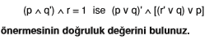 | 4-(10 PUAN)  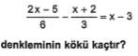
2-(10 PUAN)
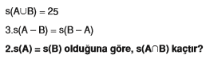

5-A(5 PUAN)
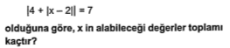

B(5 PUAN)
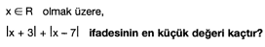

3-(10 PUAN)
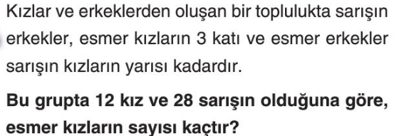

6-(5PUAN)  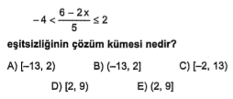 | 11-(5PUAN)  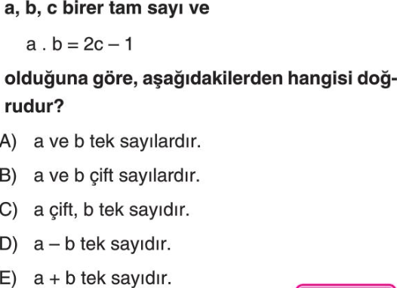
7-(5 PUAN)  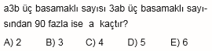 | 12-(5 PUAN)  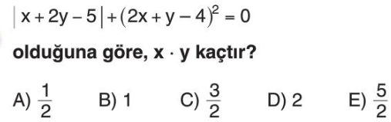
8-(5 PUAN)  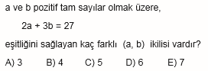 | 13-(5 PUAN)  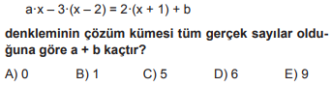
9-(5 PUAN)  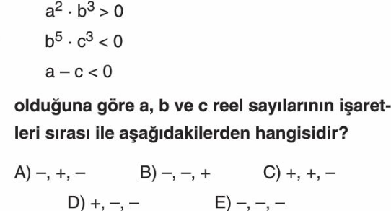 | 14-(5 PUAN)  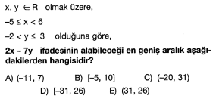
10-(5 PUAN)  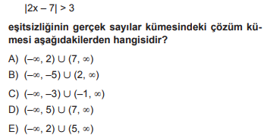 | 15-(5 PUAN)  